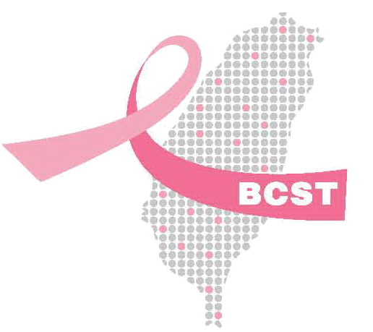
台灣乳房醫學會專科醫師證書換證申請表

一、申請台灣乳房醫學會專科醫師證書到期辦理換發新證，需符合以下兩點：
- □台灣乳房醫學會專科醫師證書到期
- □六年乳房醫學會教育積分已滿300分(六年效期內)
二、如需辦理證書換證，請備妥以下資料：
□專科醫師證書影本 (縮印成A4大小)。
□近三個月內拍攝之彩色二吋照片2張。
□換證費用共壹仟元整，請以郵政劃撥方式繳交換證費用。
(郵政劃撥帳戶：台灣乳房醫學會 帳號：50027647)
□劃撥收據影本
□請確認以下基本資料
基本資料(本表務必填寫字跡工整，以免建檔有誤影響您的權利)
中文姓名： |  | 會員編號： | 照片浮貼處  一、近三個月內拍攝之彩色二吋照片。  二、照片背面請註明姓名。
英文姓名： |  | 性 別： | 照片浮貼處  一、近三個月內拍攝之彩色二吋照片。  二、照片背面請註明姓名。
身份證字號： |  | 生日： | 照片浮貼處  一、近三個月內拍攝之彩色二吋照片。  二、照片背面請註明姓名。
手機： |  |  | 照片浮貼處  一、近三個月內拍攝之彩色二吋照片。  二、照片背面請註明姓名。
通訊地址：
電子信箱：
服務醫院： | 電話： |  | 分機：
專科醫師證書字號：乳專醫字第 號
有效日期：自民國 年 月 日至民國 年 月 日
教育積分累積: 分。算至 年 月 日
申請人簽章： 填表日期： 年 月 日
備註：專科證書展延申請表若不敷使用請自行列印或至台灣乳房醫學會官網自行下載。
申請表填寫完後連同附件及繳費收據影本請以『掛號』寄至台灣乳房醫學會：
地址：10457 台北市中山區吉林路24號6樓
電話：02-25239118 傳真：02-25238870
電子信箱：bcst@ms46.hinet.net 學會網站：www.bcst.org.tw
<以下資料由甄審委員審查後填寫>
□通過 (證書寄出日期: | □不通過
新證有效期限: 年 月 日至 年 月 日

